Российский Союз Каратэ К ё к у с и н к а й к а н
(ИКО - Союз Кекусин)
Russian Karate Union Kyokushinkaikan
(IKO-Kyokushin Union)
«Утверждаю»
Президент Воронежской Федерации Каратэ Кёкусинкай

Сэнсэй

__________Каракчиев А.В. 4 Дан

«10» сентября2011 год
«Утверждаю»
Президент Российского
Союза Каратэ Кёкусинкайкан
Со-Сихан

____________Якунин С.И. 8 Дан

«15» сентября 2011 год
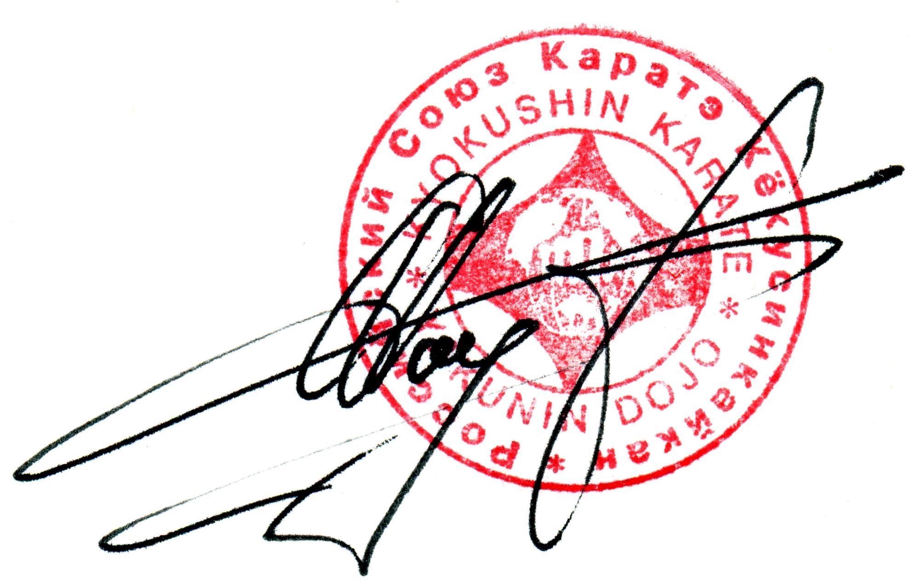


ПОЛОЖЕНИЕ

О ПРОВЕДЕНИИ ОТКРЫТОГО ЧЕМПИОНАТА,
ПЕРВЕНСТВА РОССИИ ПО КАТА
ПО КЁКУСИНКАЙ КАРАТЭ.

г. Воронеж
2011

Настоящее положение разработано на основании Федерального закона от 04.12.2007 № 329-ФЗ «О физической культуре и спорте в Российской Федерации» и определяет цели и задачи планируемого мероприятия, а также организационные основы проведения соревнования.

1.Организаторы и проводящие организации

Организаторами чемпионата, первенства являются:
- Российский Союз Каратэ Кёкусинкайкан;
- Проводящими организациями являются:
- Воронежская Федерация Каратэ Кёкусинкай.

Организационный комитет:

Председатель организационного комитета–
Сенсей Каракчиев А.В. 4 дан (г.Воронеж); тел. 8-919-186-186-9, 8-910-281-99-11

Почётный главный судья соревнований –
Со-Сихан Якунин Сергей Иванович 8 дан (г.Москва);

Главный судья соревнований –
Сихан Сарафанников Виктор Львович 6 дан

Заместитель главного судьи соревнований –
Сихан Вотинцев Сергей Сергеевич 5 дан

Главный секретарь соревнований –
Сихан Зайченко Алексей Юрьевич 5 дан
shihan.zaychenko@mail.ru; тел. 89222021144, 89086387837

Координатор подготовки –
Сенсей Каракчиев А.В. 4 дан (г.Воронеж);
a_tamerlan@bk.ru , тел. 8-919-186-186-9, 8-910-281-99-11

Мандатная комиссия :
Председатель мандатной комиссии - Сихан Зайченко А. Ю. 5 дан
Сенсей Каракчиева М.В. 3 дан
Сенсей Бутылкина А.В. 3 дан
Сенсей Вотинцев С.С 5 дан

Адрес оргкомитета: г. Воронеж, ул. 45-ой стрелковой дивизии 275 а ,
Заявки на участие присылать по эл.почте: a_tamerlan@bk.ru до 1 ноября 2011 г.

Контактные телефоны:
8-919-186-186-9, 8-910-281-99-11 Каракчиев А.В.
8-950-760-62-25 Каракчиева М.В.

2. Цели и задачи.

- Соревнования проводится с целью:
- популяризации стиля Кёкусин каратэ в РФ и Воронежской области;
- повышение спортивного мастерства спортсменов;
- выявления сильнейших спортсменов и формирование сборной команды и резерва для участия на Чемпионате мира;
- пропаганда здорового образа жизни;
- воспитание духовных ценностей, нравственных и физических качеств молодёжи;
- укрепление дружественных отношений между клубами и организациями Кёкусин.

3. Сроки и место проведения.

- 17-18 ноября 2011г. - дата приезда команд;
Соревнования проводятся в 2 дня 19-20 ноября 2011 года, г. Воронеж, ул. 45-ой стрелковой
дивизии, 275 а, Спорткомплекс «Связьстрой – 1».
- 18 – 19 ноября 2011г. – Семинар, тест под руководством Со-Сихана Якунина С.И. 8 дан
(г.Воронеж, ул. 45-ой стрелковой дивизии, 275 а; отв. Каракчиев А.В.)
- 19 ноября 2011г. 13:00 – отборочные туры;
- 20 ноября 2011г. Торжественное открытие: 11:00 ч. полуфинал, финал;
- 20 ноября 2011г. – отъезд.

3.1.Программа соревнований

- 18 ноября - 11-00 – 1-ое занятие семинара;
17-00 – 2-ое занятие семинара;
- 19:00 – 21:00 – регистрация, (г. Воронеж, ул. 45-ой стрелковой дивизии, 275 а;
отв. Каракчиева М.В.);
- 21:00 – 22 :00 - Заседание мандатной комиссии;
- 21:00 – 22:00 - Судейский семинар, вопросы по жеребьёвке «пульке» (судьи, представители команд) ул. Вл. Невского, 42 (Додзё), отв. Каракчиев А.В. 4 дан;

- 19 ноября - 9-00 – 3-е занятие семинара, ТЕСТ;
- 13:00 - сбор всех участников соревнований;
- 13:30 – отборочный тур;
- 19:00 – подведение итогов первого дня соревнований (судьи, представители команд);

- 20 ноября – 10:30-сбор всех участников соревнований;
- 10:50 - подготовка построения участников парада (отв. Вотинцев С.С. );
- 11:00- торжественное открытие;
- 11:20 - полуфинал и финал;
- 16:00 - окончание соревнований, награждение победителей.

Жеребьевка заранее заявленных участников состоится 14 ноября 2011 года.

4. Руководство проведением соревнований

Организаторами спортивного мероприятия являются Воронежская Федерация Каратэ Кёкусинкай, осуществляющее общее руководство проведением соревнования, отвечающая за непосредственную организацию и проведение соревнования.
Организаторы спортивного мероприятия определяют условия их проведения, несут ответственность за их организацию и проведение.
Ответственность за эксплуатационную надежность спортсооружения несет директор этого сооружения.

Главный судья соревнований – Сихан Сарафанников Виктор Львович 6 дан (г.Киров) ;
Председатель организационного комитета– Сенсей Каракчиев А.В. 4 дан (г. Воронеж).

5. Обеспечение безопасности участников и зрителей

Физкультурные и спортивные мероприятия проводятся на спортивных сооружениях, отвечающих требованиям соответствующих нормативно-правовых актов, действующих на территории Российской Федерации и направленных на обеспечение общественного порядка и безопасности участников и зрителей, а также при условии наличия актов технического обследования готовности объектов спорта к проведению мероприятий, утверждаемых в установленном порядке .

6. Ответственность участников соревнований

Участники соревнования обязаны:
- соблюдать правила соревнований и не принимать запрещенных в спорте процедур;
- соблюдать требования безопасности во время участия в мероприятии и при нахождении на объектах спорта;
- не использовать допинговые средства и (или) методы, в установленном порядке соблюдать прохождение обязательного допингового контроля;
- соблюдать этические нормы в области спорта;
- соблюдать настоящее положение и требования организаторов данного мероприятия.
Ответственность за здоровье и сохранность жизни участников в пути следования и в дни соревнований возлагается на лицо их сопровождающее.
Все спортсмены принимают участие в соревнованиях на свой страх и риск. Судейская коллегия не принимает на себя ответственность за жизнь и здоровье участников соревнований, а также за возможные телесные повреждения или повреждения имущества на соревнованиях.
Главный судья является ответственным за соблюдение норм и правил безопасности при проведении соревнований.
Лица, в собственности или во владении которых находятся объекты спорта, обеспечивают надлежащее техническое оборудование мест проведения мероприятия в соответствии с требованиями технических регламентов, национальных стандартов, нормами, правилами и требованиями, установленными органами государственного контроля (надзора), санитарными правилами и несут ответственность в соответствии с законодательством Российской Федерации за причинение вреда жизни или здоровью лиц, осуществляющих занятия физической культурой и спортом на таких объектах спорта.

7.Организация проведения.

7.1. Организатором проведения соревнования является Воронежская Федерация Каратэ Кёкусинкай
7.2. Ответственность за подготовку места соревнования, медицинское обслуживание, организацию питания, проживание, техники безопасности возлагается на оргкомитет.
7.3. Заявки на участие в чемпионате необходимо зарегистрировать до 01.11.2010г.
В заявке обязательно указать следующие данные участника:
- Ф.И.О. полностью;
- дату рождения;
- возраст;
- квалификация;
- стаж занятий;
- данные инструктора (Ф.И.О, дан-кю);
- Город и/или регион
7.4. Состав команды неограничен.
7.6. Проезд, проживание и питание участников осуществляется за счёт командирующих
организаций, см. Приложение 4, 5.

8. Участники.

8.1. К соревнованиям допускаются участники, имеющие медицинский допуск, страховку,
подлинные документы, удостоверяющие личность (паспорт, свидетельство о рождении), заявление от родителей о разрешении на участие в чемпионате России по ката (см. образец Приложение 3).
8.2. Вступительный взнос за участие в соревнованиях 700 р. с участника (для членов РСК), для команд представляющих ассоциируемое членство и иных представителей кёкусин – 1200 рублей с участника.
8.3. Участник должен иметь квалификацию не ниже 6-кю (сертификат).
8.4. Все участники соревнований должны иметь на доге только символику Кёкусин каратэ и РСК, иные должны быть удалены или зашиты.
8.5. Организация, проводящая соревнования, не несёт ответственности за травмы,
полученные участниками соревнований во время выполнении ката.
8.6. Участие в семинаре 3000 р. с участника.

9. Регламент и судейство.

9.1. Условия проведения соревнования по ката.

9.1.1. Личные соревнования по ката проводятся среди мальчиков, девочек, юниоров, юниорок, мужчин, женщин по программе в следующих категориях: см. Приложение 1.
Организаторы соревнования оставляют за собой право изменить категории после проведения мандатной комиссии.

9.1.2. Обязательная программа выполняется по случайному жребию, произвольная по желанию.

9.1.3. В командных соревнованиях количество участников не менее 3-х.
При исполнении, все участники команды выполняют единое ката!
9.1.4. Все ката выполняются по очереди, без счёта.
9.1.5. При выполнении ката 2 раз (после ошибки), ката не оценивается.

9.1.6. Ката оцениваются по - ХАНТЕЙ (Выброс флажка по 5-м судьям)

  - Судейские бригады формируются из представителей, прибывших команд с квалификацией не ниже
1 Дана.(Форма одежды судей: чёрные брюки (не джинсы), синяя рубашка, белая бабочка.)
При отсутствии судьи от команды, команда к соревнованиям не допускается!

  - Все ката должны выполнятся по правилам РСК.

  - К судейству от команд, представляющих ассоциируемое членство и иных представителей Кёкусин, допускаются по решению судейской коллегии.

10. Награждение.

10.1. Все победители награждаются дипломами, медалями, кубками, (за счет организации проводящей соревнования)

11. Заявки

11.1. Заявки на участие в Чемпионате отправлять на эл. адрес: a_tamerlan@bk.ru до 1 ноября 2011 г. Заявка считается принятой, только после получения подтверждения. Все заявки должны быть оформлены по образцу. ( См. приложение 2).

Без предварительной заявки команды к соревнованиям допущены не будут.

Данное положение, является официальным приглашением на открытое Первенство и Чемпионат России по ката.

ОРГКОМИТЕТ

2011 © «Российский Союз Каратэ Кёкусин Кайкан»
Общероссийская общественная организация
зарегистрирована Министерством Юстиции РФ ОГРН 1107799019063

Приложение 1.

Категории | Квалификация | Возраст | Обязательная  программа | Произвольная программа
1 кат. | 6-5 кю | до 13 лет | Пинан 2,3 | Пинан 2,3,4  Янцу  Цки но ката
2 кат. | 6-5 кю | до 30 лет | Пинан 2,3 | Пинан 2,3,4  Янцу  Цки но ката
3 кат. | 6-5 кю | до 55 лет | Пинан 2,3 | Пинан 2,3,4  Янцу  Цки но ката
4 кат. | 6-5 кю | свыше 55 | Пинан 2,3 | Пинан 2,3,4  Янцу  Цки но ката
5 кат. | 4-3 кю | до 13 лет | Пинан 2,4 | Пинан 4,5, Янцу  Цки но ката, Гексай Дай,  Гексай Шо
6 кат. | 4-3 кю | до 30 лет | Пинан 2,4 | Пинан 4,5, Янцу  Цки но ката, Гексай Дай,  Гексай Шо
7 кат. | 4-3 кю | до 55 лет | Пинан 2,4 | Пинан 4,5, Янцу  Цки но ката, Гексай Дай,  Гексай Шо
8 кат. | 4-3 кю | свыше 55 | Пинан 2,4 | Пинан 4,5, Янцу  Цки но ката, Гексай Дай,  Гексай Шо
9 кат. | 2-1 кю | до 30 лет | Пинан 2,4 | Пинан 4, 5, Янцу, Сайфа,  Цки но ката,Гексай Дай  Гексай Шо
10 кат. | 2-1 кю | до 55 лет | Пинан 2,4 | Пинан 4, 5, Янцу, Сайфа,  Цки но ката,Гексай Дай  Гексай Шо
11 кат. | 2-1 кю | свыше 55 | Пинан 2,4 | Пинан 4, 5, Янцу, Сайфа,  Цки но ката,Гексай Дай  Гексай Шо
8 кат. | 1-2 Дан | абсолют | Пинан 2,4 | Янцу, Сайфа,Цки но ката,  Г-Дай, Г-Шо Сейчин, Сейпай, Канку, Гарю, Сушихо
12 кат. | 3-5 Дан | абсолют | Пинан 2,4 | Янцу, Сайфа,Цки но ката,  Г-Дай, Г-Шо Сейчин, Сейпай, Канку, Гарю, Сушихо
13 кат. | Командные | абсолют | Пинан 2,4 | Пинан 3,4,5, Янцу, Сайфа,  Цки но ката,Гексай Дай  Гексай Шо, Сейенчин
Приложение 2.

Российский Союз Каратэ К ё к у с и н к а й к а н (ИКО - Союз Кекусин)

ОТКРЫТЫЙ ЧЕМПИОНАТ, ПЕРВЕНСТВО РОССИИ

ПО КЁКУСИН КАЙКАН КАРАТЭ ПО КАТА.

Руководитель (фамилия, имя, кю – дан)

Клуб, город, адрес

Телефон E-mail:

Категория 6-5 кю
№ | Фамилия, имя участника | лет | Дата рождения | Кю | Паспорт, св. о рожд. | Тренер ф.и.

Категория 4-3 кю
№ | Фамилия, имя участника | лет | Дата рождения | Кю | Паспорт, св. о рожд. | Тренер ф.и.

Категория 2-1 кю
№ | Фамилия, имя участника | лет | Дата рождения | Кю | Паспорт, св. о рожд. | Тренер ф.и.
1
2
3
4

Категория 1-2 дан
№ | Фамилия, имя участника | лет | Дата рождения | Кю | Паспорт, св. о рожд. | Тренер ф.и.
1
2
3
4

Категория 3-5 дан
№ | Фамилия, имя участника | лет | Дата рождения | Кю | Паспорт, св. о рожд. | Тренер ф.и.
1
2
3
4

Командные ката
№ | Фамилия, имя участника | лет | Дата рождения | Кю | Паспорт, св. о рожд. | Тренер ф.и.
1
2
3
4

Всего допущено к участию в соревнованиях _____________________________(прописью)

Печать и подпись врача ___________________/_______________________/

Руководитель _____________________________(подпись, печать)

Приложение 3.
Заявление на участника до 18 лет.

Я, (отец)______________________________________________________________________________, паспорт серия_________номер_________________________________ выдан_____________________ _____________________________________________________ «_____»________________ 200__ года,
Я, (мать)_______________________________________________________________________________, паспорт серия_________номер_________________________________ выдан_____________________ _____________________________________________________ «_____»________________ 200__ года,
разрешаю моему ребенку ________________________________________________________________ участвовать в первенстве и чемпионате России по каратэ Кёкусинкай в категории ката. Подтверждаю, что мой ребенок застрахован и претензий к организаторам соревнований в получение травм моим ребенком во время соревнований не имею.

«______»_______________2010 год

_______________________ (_______________________)
Расшифровка подписи

Заявление на участника 18 лет и старше

Я, ____________________________________________________________________________________, паспорт серия_________номер_________________________________ выдан_____________________ _____________________________________________________ «_____»________________ 200__ года,
подтверждаю, что застрахован, и к организаторам соревнований, открытого первенства и чемпионата России по каратэ Кёкусинкай в категории ката, в случае получение травм во время соревнований, претензий не имею.

«______»_______________2010 год

_______________________ (_______________________)
Расшифровка подписи

Приложение 4.

Гостиницы г. Воронеж (стоимость уточнять):
Гостиница "Строитель"
Адрес: г. Воронеж, Алексеевского ул., д. 15,
Телефон: +7 (4732) 555-555
Факс: +7 (4732) 555-555
Цены: 800 - 4000 руб.
Гостиница "Брно"
Адрес: г. Воронеж, Плехановская ул., д.9,
Тел.: +7 (4732) 509219, +7 (4732) 509639, +7 (4732) 509249
Факс: +7 (4732) 509219
Цены: 1000 - 5000 руб.
Гостиница "Россия"
Адрес: г. Воронеж, Театральная ул., д. 23,
Тел.: +7 (4732) 555898, +7 (4732) 509897, +7 (4732) 554781
Факс: +7 (4732) 555898
Цены: 2700 - 5000 руб.
Гостиница "ЛЕГАТ"
Адрес: г. Воронеж, ул.Грамши 73Б.
Тел.: +7 (4732) 398014
Факс.: +7 (4732) 391839
Цены: 2100 - 2700руб.
www.legatavto.ru , email: office@legatavto.ru
Гостиница "Арбат"
Адрес: г. Воронеж, Среднемосковская ул. 7
Тел.: +7 (4732)390090
Цены: 650 - 2500руб.
www.star-hostel.ru
email: star-hostel@mail.ru
Гостиница "Ажур"
Адрес: г.Воронеж, Пушкинская ул., 22
Тел.: +7(4732)393363
Цены: 450 - 1100руб.
www.star-hostel.ru
email:star-hostel@mail.ru
Гостиница "Бенефит-плаза"
8-473-269-58-99
ул.В.Невского д. 29

Гостиница "Петровский пассаж"
8-473-255-60-70
ул. 20 л.ВЛКСМ д. 54 а

Гостиница "Премиум- отель"
8-473-246-93-91
Московский п-т д.109 а

Гостиница "Феникс"
8-473-276-37-23
ул.9 января .47 а

Гостиницы квартирного типа:
Сайт: http://flat36.ru, тел. 8-473-256-10-42, 8-473-290-10-42.

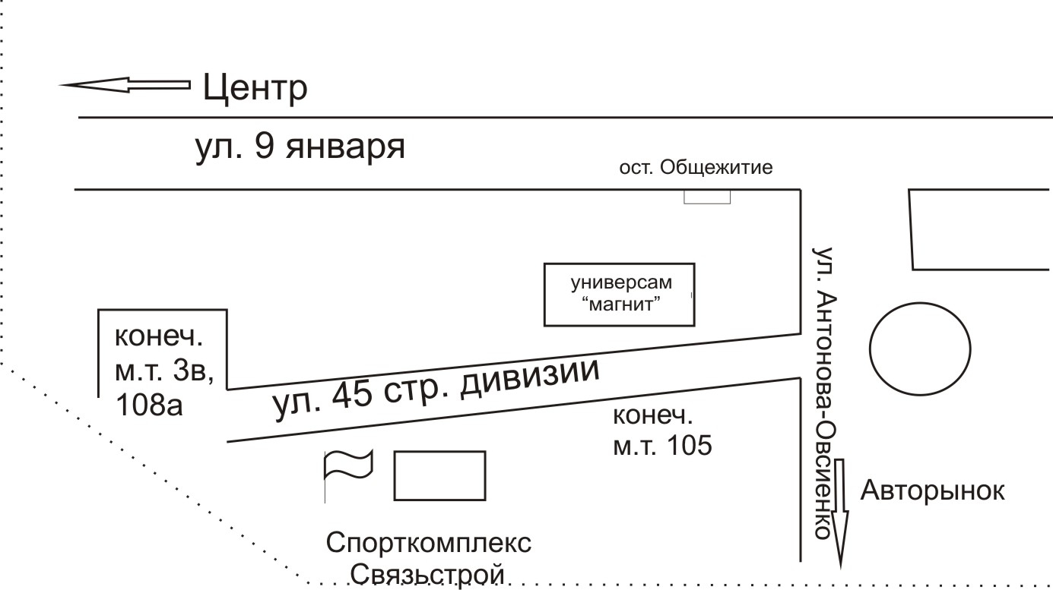
Приложение 5. Транспорт.

ул. 45-ой стрелковой дивизии, 275 а, Спорткомплекс «Связьстрой – 1». – конечная маршрутных такси: №105 (площадь Ленина, Московский проспект, Хользунова), №3в (Остужево, Лизюкова), №108а (от ж.д. Вокзала, Бульвар Победы)
Такси:
Емеля т.260-54-54, 292-79-79, Рослидер т.2460-999, 239-99-99, 240-30-95, Жёлтое т. 27-27-7-27, Арбат т. 2-915-916, 2-60-64-60, Риал (+газель) т. 2-604-222, 8-920-422-42-15, Арго т. 2-35-40-40, Идеал т. 2-90-60-90, Форд т. 2-39-55-39
Заказ газели, автобус (за сутки):
2-92-98-74, 8-952-541-57-25, Емеля т. 2-92-79-79, 260-54-54, Риал (+газель) т. 2-604-222, 8-920-422-42-15, ПАТП № 3 263-21-36; 263-17-90; 263-46-33, Автоуслуги 292-11-22

